收件人： 发件人：董华 18027375109
电话： 电话：020-81577866
传真： 传真：020-81576866
时间:

HT-330切丁机
将根茎类：马铃薯、竽头、蕃薯、瓜类、竹笋、洋、葱、
茄子等切片、条、丁，适合卫生餐饮人员或食品加工厂使用
切丝刀盘刀片超薄模板排列设计，令切割丝类产品滑细腻，无粘边
丝丝清爽、可与人工刀切相媲美
切丁刀盘增大幅超宽设计，切丁方正标准，无浪费
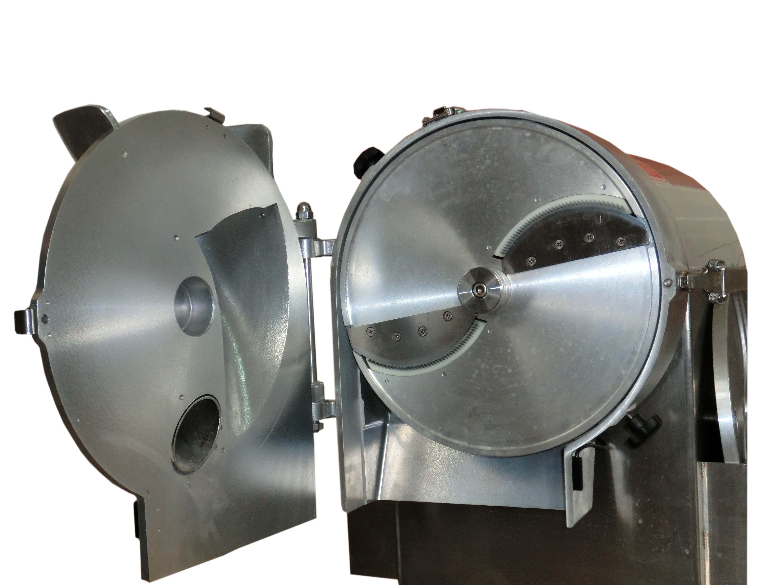
维护简单更换刀组方便轻松、配有专门工具
各刀俎可定做不同规格
机器尺寸：600X500X900mm
机器重量：70KG
产量：200-1000KG/HR
电源：220V 单相
马力：1HP
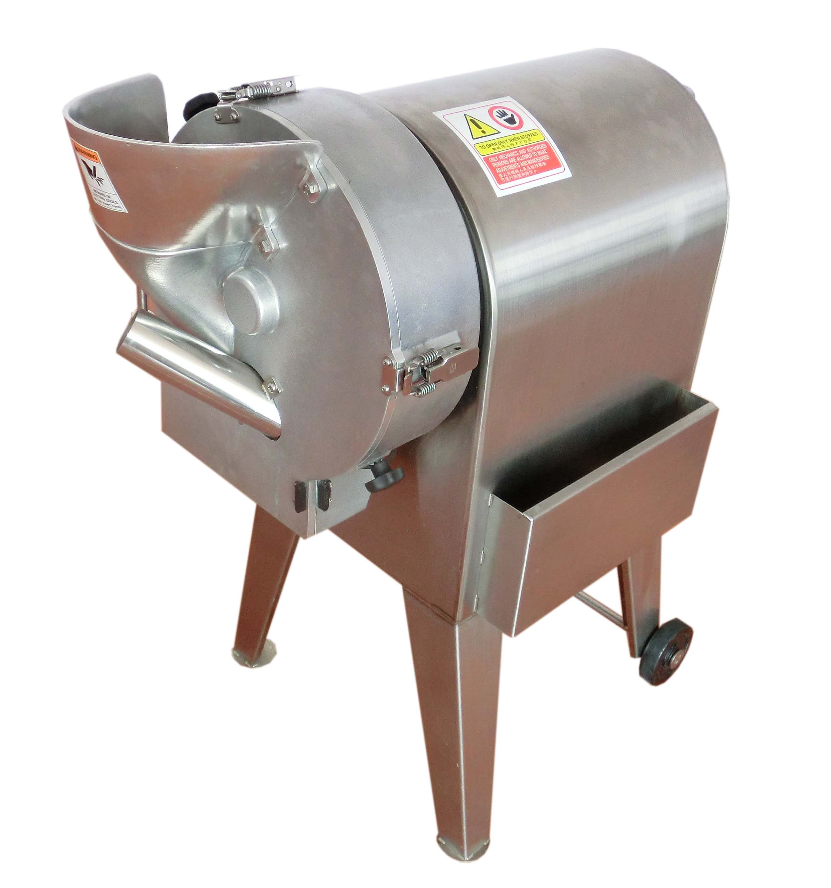
附注：随机含切丁刀盘1组、切片刀盘1个
产地：台湾

